Настало лето
Настало лето. И нам взрослым надо давать дошколятам обобщённое представление о лете, как времени года, признаках лета, многообразии животного и растительного мира.
Предлагаю вашему вниманию мастер–класс по рисованию с использованием техники «по сырому». Из своего опыта хочу сказать, что детям эта работа очень нравится. Так как то, что растекается у них на листе бумаги, вызывает не разочарование, а восторг и удивление.

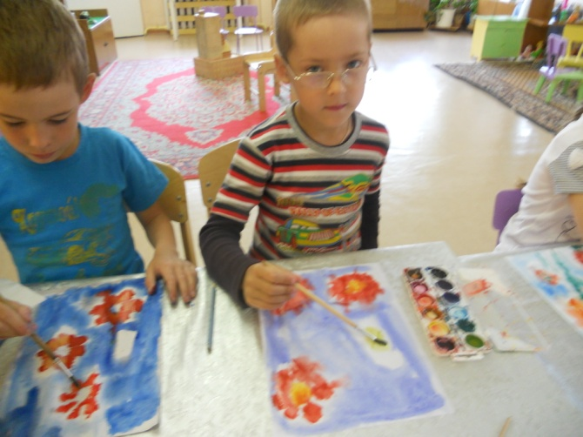
Что? Зачем?
Цель: знакомство родителей и детей с техникой рисования «по сырому».
Назначение: изготовление работы, оформление интерьера комнаты ребёнка, веранды детского сада.
Что нам потребуется: бумага для рисования; кисти большие круглые и тоненькие для прорисовывания деталей; губка для смачивания бумаги; бумажные полотенца или салфетки для удаления лишней влаги; акварельные краски, стаканчик с водой.
Для начала немного теории
Универсальная и популярная техника, где краска наносится на увлажнённую поверхность. Эта техника применяется для создания эффекта мягкого размытого фона на картинке.
Правила
Несмотря на возможность создавать интересные и спонтанные эффекты письма, техника требует выполнения определённых правил:
- для достижения хороших результатов применяйте однотонные цвета
- поверх краски добавляйте воды, чтобы усилить эффект
- можно поднимать и наклонять лист бумаги, чтобы краска распределялась во всех направлениях
- прежде чем наносить новый цвет, дождитесь, пока пропадёт влажный блеск предыдущего цвета
- краска может растекаться, не бойтесь, пусть расплывается, не стремитесь копировать фото или рисунок, попробуйте создать свою композицию

Этапы работы

1. Намочите бумагу губкой с двух сторон или можно в широком тазике, просто окунув полностью лист полностью.
2. Если Вы не уверенны в своих силах, то прежде чем мочить бумагу сделайте предварительный рисунок карандашом, только тонкими линиями, острым карандашом без использования резинки.
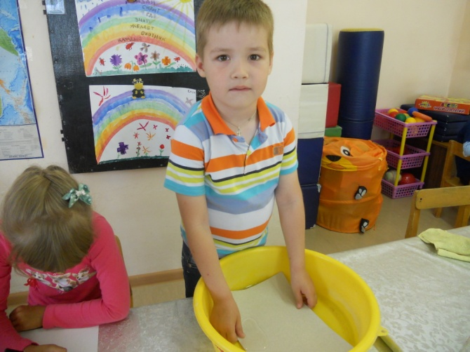

3. Теперь заполняем основной фон, смешивая краски и подбирая не насыщенные цвета.

4. Набираем на кисточку основной цвет лепестков цветка – оранжевый, жёлтый, красный и легко прикасаемся к бумаге. Смотрим, как растекается, и добавляем мазки других оттенков.
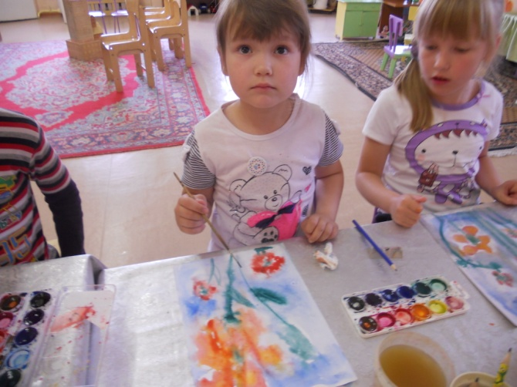
5. Также прорисовываем стебель и листья, набираю зелёную краски и её оттенки.
6. Тонкие линии лучше наносить, когда работа еще местами сырая, но достаточно просохла, чтобы сильно не растеклись контуры.
Теперь можно использовать своё творчество в работе и радовать окружающих.

Авторы буклета: Шмакова Н.Г.

Пермский край г.Березники
ул.Пятилетки №132
Телефон: 8 (3424) 271-836
МАДОУ «Детский сад №4»

«Маков цвет»
техника рисования «по сырому»
серия: рисуем дома

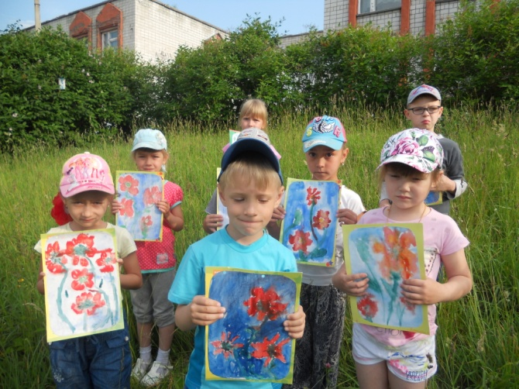

г.Березники, 2-6 июля 2014 г.
программа ЛОК
«Летние развлечения»

